 | 650000, Кемерово,  пр. Советский, 56, каб. № 210;  Тел. 365545;  Факс 366253 (для прессы);  E-mail: press-centr@fpok.ru;  www.fpok.ru
Михаил Махнев
Пресс-релиз №16 (5566) от 14.03.2025 г.
Ссылка на Федерацию профсоюзных организаций Кузбасса обязательна

Вопросы демографии должны решаться комплексно
11 марта состоялось первое заседание Совета при Президенте России по демографической и семейной политике. Председательствующая на нем глава Совета Федерации Валентина Матвиенко обозначила основные цели и задачи Совета и высказала ряд предложений по повышению рождаемости в стране, обратив внимание на меры поддержки молодым семьям и на льготную семейную ипотеку.
Председатель Федерации независимых профсоюзов России Сергей Черногаев, принявший участие в заседании совета, подчеркнул в комментарии газете «Солидарность», что речь шла не только о семьях с детьми, но и о демографии в целом.
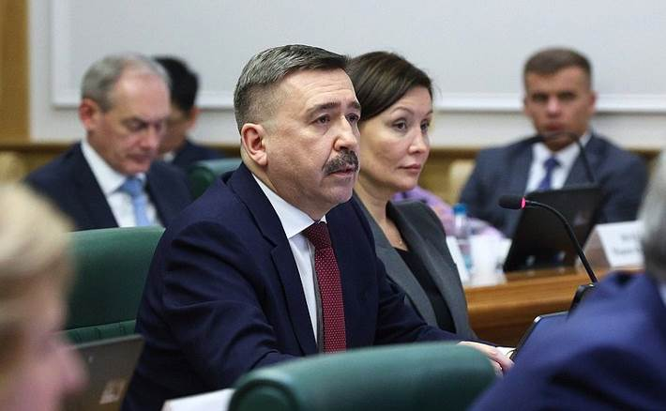
– Вопросы демографии нужно рассматривать комплексно, без отрыва от общего состояния дел в экономике и социальной сфере. Поэтому и был создан Совет, чтобы подойти к решению стоящих перед страной демографических вопросов всесторонне, - сказал Сергей Черногаев. – Валентина Ивановна обозначила практически все направления, по которым стоит рассматривать предложения по повышению рождаемости, сделав акценты на жилье для молодых, на корпоративных программах поддержки семей, что соотносится с рекомендациями Российской трехсторонней комиссии (РТК) по регулированию социально-трудовых отношений по поддержке работодателями работников с семейными обязанностями. Эти рекомендации направлены на то, чтобы не только государство, но и социально ответственный бизнес поддерживал семьи с детьми.
Председатель ФНПР отметил, что эта практика уже реализуется в рамках отраслевых соглашений и коллективных договоров, и ее необходимо распространять.
– Поэтому работодатели должны присоединяться к отраслевым соглашениям и выполнять все заложенные в них рекомендации. Чем больше работодателей присоединится - тем большее количество работников будет охвачено реализацией этих рекомендаций, – сказал С. Черногаев.
Глава российского профцентра предложил членам Совета поддержать внесение изменений в законодательство, направленное на обязательное участие организаций в объединениях работодателей, и предусмотреть меры поддержки организаций, участвующих в социальном партнерстве, финансирующих жилищные и социальные программы, корпоративные дошкольные образовательные учреждения, детские оздоровительные лагеря.
Председатель ФНПР также предложил членам Совета обсудить вопросы, касающиеся сохранения жизни и профессионального долголетия работников.
– Я могу сказать, что первое заседание Совета прошло достаточно эффективно, было высказано много интересных предложений, в том числе о семейном налогообложении, об улучшении работы общественного транспорта, о предоставлении комфортного гибкого режима работы для женщин, совмещающих работу и материнство. Одним словом – необходимо применять как уже хорошо зарекомендованные механизмы для повышения рождаемости, так и вырабатывать новые подходы, – подытожил Сергей Черногаев.
По итогам заседания члены Совета при президенте России по демографической и семейной политике направят главе государства свои предложения по улучшению ситуации с рождаемостью, сообщила председатель совета Валентина Матвиенко.
См.: https://solidarnost.org/news/sergey-chernogaev-voprosy-demografii-dolzhny-reshatsya-komplexno.html
** *** **
Охрана труда 2025: главные изменения, которые нельзя пропустить
Благодаря совместным усилиям ФНПР и Ассоциации «СИЗ» с 01.03.2025 в сфере охраны труда вступили в силу ряд ключевых изменений, которые затронут как работодателей, так и работников. Эти изменения направлены на улучшение условий труда, повышение безопасности на рабочих местах и усиление ответственности за соблюдение норм охраны труда.
Одним из основных нововведений является учет специфики выполнения работ, а также воздействия отдельных вредных производственных факторов при проведении специальной оценки условий труда на рабочих местах членов летных и каминных экипажей воздушных судов гражданской авиации (приказ Минтруда России от 06.05.2024 № 255н, ссылка на документ: http://publication.pravo.gov.ru/document/0001202407190021).
Кроме того, вступают в силу новые требования к размещению, хранению и использованию аптечек для оказания работниками первой помощи пострадавшим с применением медизделий (приказ Минтруда России от 09.08.2024 № 398н, ссылка на документ: http://publication.pravo.gov.ru/document/0001202409110006 ).
На сегодняшний день количество мест для размещения и хранения аптечек, а также их количество работодатель будет определять самостоятельно, исходя из среднесписочной численности организации, специфики ее деятельности, результатов оценки профессиональных рисков. Важно отметить, что ответственность за комплектацию и своевременное пополнение аптечек полностью возлагается на работодателя.
Приказ Минздрава России от 02.10.2024 № 509н вносит уточнения в графу 2 Перечня медицинских противопоказаний к работам с вредными и (или) опасными производственными факторами, а также работам, при выполнении которых проводятся обязательные предварительные и периодические медицинские осмотры, утвержденного приказом Минздрава России от 28 января 2021 г. № 29н, позволяющие более дифференцированно подходить к оценке пригодности работников с нарушениями слуха к конкретным видам работ (ссылка на документ: http://publication.pravo.gov.ru/document/0001202411020012).
Новые положения дают возможность медицинской комиссии более детально оценивать функциональное состояние слухового анализатора и его влияние на способность работника безопасно выполнять свои трудовые обязанности.
Также вступает в силу обновленный Перечень медицинских противопоказаний к осуществлению работ, непосредственно связанных с движением поездов и маневровой работой (приказ Минздрава от 06.05.2024 № 226н, ссылка на документ: http://publication.pravo.gov.ru/document/0001202406070009). Новый перечень содержит более современные и детализированные требования к состоянию здоровья работников железнодорожного транспорта, чья деятельность непосредственно связана с безопасностью движения.
Уточняется предмет государственного контроля (надзора) за соблюдением трудового законодательства и иных нормативных правовых актов, содержащих нормы трудового права (Федеральный закон от 28.12.2024 № 541-ФЗ, ссылка на документ: http://publication.pravo.gov.ru/document/0001202412280044).
Вносятся изменения в главу 55 Трудового кодекса РФ в части установления особенности регулирования труда работников, выполняющих работу по наставничеству в сфере труда (Федеральный закон от 09.11.2024 № 381-ФЗ, ссылка на документ: http://publication.pravo.gov.ru/document/0001202411090013).
В связи с введением нового регулирования, работодателям необходимо будет разработать и внедрить соответствующие локальные нормативные акты, разработать систему мотивации наставников, предусматривающую выплаты за наставничество.
См. подробнее: https://fnpr.ru/events/novosti-chlenskikh-organizatsiy/okhrana-truda/okhrana-truda-2025-glavnye-izmeneniya-kotorye-nelzya-propustit.html

** *** **
Профсоюз приглашает на соцопрос
Общероссийский Профсоюз образования проводит социологический опрос педагогических работников из числа профессорско-преподавательского состава по вопросам сроков трудовых договоров, заключению которых предшествует избрание по конкурсу на замещение педагогических должностей, относящихся к профессорско-преподавательскому составу.
В целях контроля за изменениями, произошедшими в вузах по вопросу заключения трудовых договоров с преподавателями после внесения изменений в статьи 332 и 351.7 Трудового кодекса Российской Федерации, нам важно знать существующую ситуацию фактических сроков трудовых договоров, заключаемых с педагогическими работниками из числа профессорско-преподавательского состава, и понимать, в какой мере вы удовлетворены сроком трудового договора, который заключён непосредственно с вами, и порядком его определения.
Приглашаем педагогических работников из числа профессорско-преподавательского состава принять участие в социологическом опросе и заполнить онлайн-анкету по ссылке https://monitor.edu2pro.ru/index.php/772818?lang=ru .
Участие в опросе анонимное. Срок проведения опроса — до 7 апреля 2025 года.
По окончанию анкетирования каждому участнику будет предложена ссылка на итоги аналогичного социологического опроса по тематике сроков трудовых договоров с преподавателями, проведённого Профсоюзом в 2023 году.
Результаты опроса планируется обсудить на совещании Профсоюза с руководителями образовательных организаций высшего образования, представителями Минобрнауки России и Минпросвещения России.
См. http://www.eseur.ru/Vnimaniyu-pedagogicheskih-rabotnikov-obrazovatelnih-organizaciy-visshego-obrazovaniya-/

** *** **
Профсоюз здравоохранения проанализировал зарплаты медработников
Профсоюз работников здравоохранения РФ представил свой анализ динамики среднемесячной зарплаты по здравоохранению за 2024 год в сравнении с прошлым годом. В целом по России в здравоохранении произошел рост зарплат, сообщает официальный телеграм-канал профсоюза.
Размер среднемесячной заработной платы в здравоохранении в прошлом году составил 73 984 рублей, то есть прирост составил 16,1%.
Размер среднемесячной зарплаты по регионам варьируется от 37 975 рублей (Республика Ингушетия) до 163 146 рублей (Ямало-Ненецкий автономный округ). Рост зарплаты фиксируется по всем анализируемым 84 регионам от 4,41% (Чеченская республика) до 24,17% (Удмуртская республика).
Ранее министр здравоохранения РФ Михаил Мурашко сказал, что зарплаты врачей и медперсонала не соответствуют установленным нормам в регионах.
– Очень чувствительный вопрос – заработная плата. По указу президента зарплата врачей должна составлять 200% от среднего по региону. Мы привязаны к этой цифре. А среднего медицинского персонала – 100%. Не во всех регионах это удается. Есть отклонения, – сказал М.Мурашко в рамках правительственного часа в Госдуме.
Кроме того, он сообщил, что правительство работает над пилотным проектом по разработке новой системы оплаты труда, которая должна быть готова к концу текущего квартала.
См.: https://www.solidarnost.org/news/profsoyuz-zdravoohraneniya-proanaliziroval-zarplaty-medikov.html
** *** **
В Кузбассе наградили работников жилищно-коммунального хозяйства
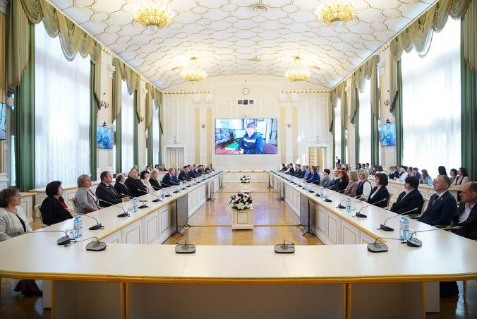
13 марта в Администрации Правительства Кузбасса состоялся торжественный прием, посвященный Дню работников бытового обслуживания населения и жилищно-коммунального хозяйства. Представителей отрасли поздравил Губернатор Кузбасса Илья Середюк.
«Сфера ЖКХ занимает одно из важных мест в экономике региона и в нашей жизни в целом. Основная задача отрасли — создание комфортных условий жизни для граждан, стабильная подача качественных ресурсов. В Кузбассе в отрасли трудятся более 50 тысяч человек. От их профессионализма и ответственности зависит работа предприятий и учреждений, больниц, школ, детских садов, комфорт и удобство каждой нашей семьи», — сказал Илья Середюк.
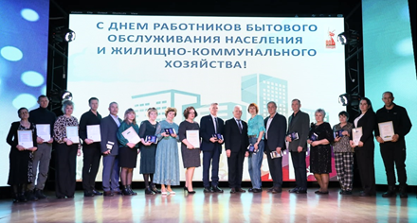
Глава региона отметил, что по инициативе Президента РФ Владимира Путина в этом году стартовал новый национальный проект «Инфраструктура для жизни». Его цель — к 2030 году улучшить качество среды для жизни за счет формирования и модернизации жилищной, транспортной и коммунальной инфраструктуры. Кроме того, Кузбасс одним из первых включился в реализацию нового нацпроекта «Экологическое благополучие».
В 2024 году на подготовку региона к отопительному сезону и содержание систем ЖКХ было направлено почти 40 млрд рублей из бюджетов всех уровней. Коммунальные службы реализовали 51 мероприятие по модернизации комплекса ЖКХ.
За многолетний добросовестный труд и высокий профессионализм на приеме 26 человек были отмечены ведомственными и областными наградами. В Прокопьевске поздравили работников и ветеранов бытового обслуживания и жилищно-коммунального хозяйства глава города Максим Шкарабейников, председатель городского Совета народных депутатов Забира Вальшина и председатель Кузбасской общественной территориальной организации Росуглепрофа Анатолий Рыжков. Наградами различного уровня отмечены около 100 сотрудников сферы: руководители и специалисты, слесари и диспетчеры, инженеры и мастера, плотники и техники, дворники и уборщики. Почти 20 работникам были вручены профсоюзные награды.
По материалам: https://ako.ru/ и https://t.me/kuzbass_rosuglreprof

** *** **
Начать с себя, чтобы изменить мир
12 марта в Администрации Промышленновского муниципального округа состоялось заседание трёхсторонней комиссии по регулированию социально-трудовых отношений. Главным вопросом повестки для были меры по созданию новых первичных профсоюзных организаций в округе.
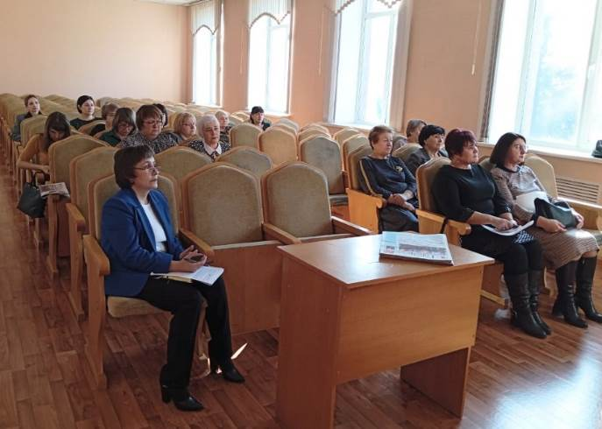
В заседании приняли участие глава Промышленновского муниципального округа Сергей Федарюк, главный специалист отдела организационно-информационной работы Федерации профсоюзных организаций Кузбасса Ольга Калинина, председатель Кемеровской областной организации профсоюза работников госучреждений и общественного обслуживания Людмила Суркова, председатель Кемеровской областной организации профсоюза работников АПК РФ Вера Левашова, члены Координационного совета организаций профсоюзов округа, сотрудники администрации, представители работодателей.
Участники встречи обсудили вопрос о необходимости профсоюзного контроля за социально-трудовой обстановкой, условиями труда.
Одним из крупных предприятий округа является животноводческий комплекс ОАО «Ваганово». Он входит в холдинг «СДС», и до настоящего времени там не была создана профсоюзная организация. Представители комплекса отметили, что в этом не было необходимости в связи с большим количеством социальных программ. Однако представители администрации и профсоюзов уверены в том, что лишней поддержки не бывает. Как правило, наличие профсоюза улучшает атмосферу в трудовых коллективах, делает социальную защиту более адресной и эффективной, повышает ответственность самих работников за принятие и выполнение совместных решений.
О роли профсоюзов в обществе, их взаимодействии с органами власти на федеральном и областном уровне, работе Федерации профсоюзных организаций Кузбасса по защите социально-трудовых прав и интересов трудящихся региона кратко рассказала Ольга Калинина.
О работе областной организации профсоюза госучреждений коллегам рассказала Людмила Суркова. Она отметила, что во многих федеральных и областных учреждениях региона успешно работают профсоюзные организации, но хотелось бы, чтобы в каждом госучреждении, в том числе на уровне муниципалитетов, была первичка – это пример для остальных предприятий и организаций.
Глава округа согласился с тем, что начинать эту важную работу надо с себя.
«Я считаю, что первое заседание по этой теме у нас прошло с очень хорошим позитивным настроем, который идёт прежде всего от главы и его команды. Важно продолжить работу в этом направлении и добиться конкретных результатов. Наличие профсоюзов – это всегда плюс для социальной стабильности и решения возникающих вопросов», - отметила Людмила Суркова.

** *** **
Обсудили важные вопросы
Повестка дня пленума Новокузнецкой территориальной организации Росуглепрофа включала вопросы об информационной деятельности, статистических показателях, состоянии травматизма, итогах совместных проверок с государственными надзорными органами и работы по созданию безопасных условий труда на предприятиях.
Об информационной работе доложил главный редактор газеты «Горняцкая солидарность» Евгений Тищенко. Печатный орган Новокузнецкой территориальной организации Росуглепрофа выходит с 1991 года и все это время информирует читателей о том, что происходит на предприятиях, в первичных профсоюзных организациях Росуглепрофа. Он выразил пожелание председателям ППО предоставлять еще больше информации с конкретными примерами ежедневной профсоюзной деятельности.
В 2024 году в газете освещались спортивные события, обучающие семинары для профактива, итоги участия в конкурсе ФПОК «Моя семья – мое богатство», затрагивались темы участия членов профсоюза в СВО. Газета не обходит вниманием молодых членов Росуглепрофа, делая акцент на пополнении профсоюзных рядов молодежью.
80-летию Великой Победы посвящаются газетные материалы о тех, кто участвовал в Великой Отечественной войне, трудился в тылу или пережил фашистскую неволю… На страницах газеты можно ознакомиться с юридическими консультациями, изменениями в трудовом и пенсионном законодательстве. Публикуется информация Федерации профсоюзных организаций Кузбасса.
Председатель Новокузнецкой территориальной организации Сергей Бондаренко отметил, что газета выполняет свое предназначение, освещая профсоюзную жизнь, публикуя полезную информацию, поэтому терком будет поддерживать издание газеты «Горняцкая солидарность».
…Статистические показатели профсоюзного членства на первое января 2025 года по Новокузнецкой территориальной организации представила специалист по организационной работе теркома Наталья Богданова. С сильным профсоюзом считается работодатель, поэтому укрепление профсоюзных рядов является первоочередной задачей.
Участники пленума заслушали доклад технического инспектора Новокузнецкого теркома Николая Брусенцева о состоянии травматизма на предприятиях, чьи первичные организации входят в состав Новокузнецкой территориальной организации Росуглепрофа. Статистика неутешительная. В 2024 году было допущено 78 травм, в том числе две со смертельным исходом, 12 тяжелых и 64 легких травмы. В сравнении с аналогичным периодом 2023 года произошло уменьшение количества легких случаев травмирований, смертельных, но увеличилось количество тяжелых случаев. Основными причинами травматизма являются неудовлетворительная организация производства работ и человеческий фактор.
Доклад дополнила главный юрисконсульт Новокузнецкого теркома Оксана Кобелева, участвовавшая совместно с техническим инспектором в выездных проверках. По их результатам выяснилось, что имеются нарушения требований и норм ст. ст. 214, 219 ТК РФ и п. 14 Правил обучения по охране труда и проверки знания требований охраны труда на предприятиях – не всегда проводится повторный инструктаж по охране труда или отсутствуют инструкции по охране труда с отражением вредных и опасных факторов. Обнаружены нарушения, связанные с оплатой труда времени сверхурочной работы, времени прохождения медосмотров и с неполным объемом проведения обязательных медицинских осмотров. Имеются нарушения в предоставлении ежегодных отпусков, а также в оформлении документации.
После анализа допущенных нарушений участники пленума постановили систематизировать работу по контролю за соблюдением ТК РФ в части охраны и оплаты труда.
…Активно ведется подготовка к 80-летию Великой Победы в Великой Отечественной войне. Сергей Бондаренко нацелил председателей профкомов на встречи с бывшими работниками теркома, тружениками тыла и детьми войны, участие в акции «Бессмертный полк», публикациями очерков в газете, возложениями цветов к монументам героям Великой Отечественной.
По материалу газеты «Горняцкая солидарность».

** *** **
Наша задача – информировать и предупреждать
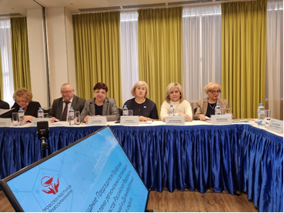
Председатель Кемеровской областной организации профсоюза работников здравоохранения РФ Оксана Брагина приняла участие в окружном совещании для лидеров региональных организаций Сибирского и Дальневосточного федеральных округов.
Главными темами обсуждения стали отчетно-выборная кампания, динамика профчленства и усиление контрольно-ревизионной работы. «Наша задача — не критиковать, а информировать и предупреждать. Профсоюз должен работать так, чтобы у каждого члена организации было четкое понимание: он защищен и может рассчитывать на поддержку», — отметил Анатолий Домников.
Обсуждая стратегические направления, участники отметили, что пока трудно разработать единую модель работы, одинаково эффективную для всех субъектов. Однако у каждой региональной организации должна быть своя система оценки эффективности, позволяющая оперативно выявлять слабые места и находить точки роста.
См. https://vk.com/kooprzrf

** *** **
Профсоюз помог рассчитать выплату
Специалисты ППО «ЗапСиб» ГМПР помогли члену профсоюза получить полную выплату при сокращении.
Работница ЕВРАЗ ЗСМК обратилась за консультацией после получения расчётного листа. У неё возникли сомнения в том, в полном ли объёме ей начислили полагающиеся выплаты.
В ходе проверки специалисты профсоюза установили факт ошибки в начислении. При составлении итоговой справки, которая является основанием для выплаты, работнице некорректно были подсчитаны часы для оплаты. В итоге ей не начислили сумму в размере её среднемесячного заработка.
См. https://vk.com/ppo.zapsib.gmpr

